GÖZÜMÜN NURU / EYE AM (Türkiye – Fransa 2013, 78’)
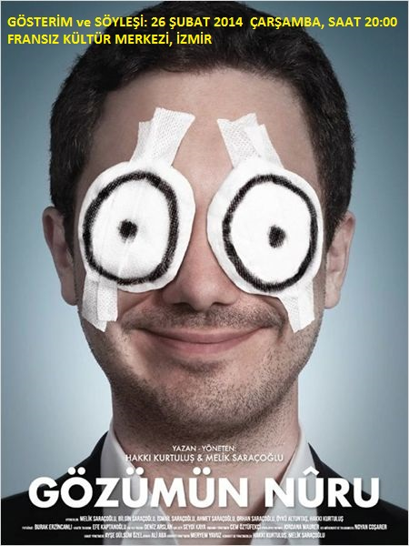
Yönetmen /Director - Senarist /Screenwriter: Hakkı Kurtuluş, Melik Saraçoğlu
Oyuncular / Cast : Melik Saraçoğlu, Bilgin Saraçoğlu, İsmail Saraçoğlu, Ahmet Saraçoğlu, Orhan Saraçoğlu, Öykü Altuntaş, Hakkı Kurtuluş
Film, yönetmenlerden Melik Saraçoğlu’nun öz yaşam hikâyesine dayanmaktadır. Hayatta en büyük amacı sinema yapmak olan M., ailesinden genetik olarak miras aldığı retina dekolmanı hastalığından dolayı kör olma tehlikesiyle karşı karşıya kalır. Üst üste geçirdiği iki ameliyattan sonra 40 gün boyunca, gözleri bandajlı, yüzükoyun yatmak zorunda kalır ve bu süreçte korkularıyla yüzleşmeye başlar.
HAKKI KURTULUŞ
1980 İstanbul doğumludur. Galatasaray, Lyon, ENS, Tübingen, Paris ve Berlin’de sinema, Alman tütleri ve iletişim okudu. Goethe ve Nietzsche Derneklerinin üyesidir. Sinemanın yanı sıra edebi eserleri de bulunmaktadır. Gözümün Nuru 3. Uzun metraj filmidir.
MELİK SARAÇOĞLU
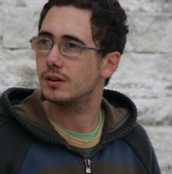
1984 İstanbul doğumludur. Galatasaray Lisesi’nin ardından Lyon ve Viyana Üniversitelerinde sinema ve edebiyat okudu. 2002 yılından itibaren, yurtdışı festivallerde ve ulusal televizyon kanallarında gösterilen, kısa filmler çekti. Hakkı Kurtuluş’la beraber üç fi lm yönetti. Uzun öyküsü Hastane Defteri ve Hakkı Kurtuluş’la gerçekleştireceği yeni fi lm projeleri üzerine çalışıyor.
ÖDÜLLER/AWARDS
2013 Altın Koza Film Festivali'nde En İyi Film, En İyi Senaryo, En İyi Kurgu ödülleri, Siyad jürisi en iyi film ödülü.
Gösterim Tarihi/Screening date: 26 Şubat Çarşamba , Saat :20:00/ 26 February 20:00 hrs
Yer/Venue: İzmir Fransız Kültür Merkezi
Gösterimden sonra yönetmenlerinden ile Melik Saraçoğlu ile söyleşi gerçekleşecektir.

